**Каникулы с музыкой.**



**С 22 по 31 марта в МБОУДОД «Октябрьский Дом пионеров и школьников»** для воспитанников и учащихся ОУ детей разного возраста была организована программа **«Музыкальная гамма»,** целью которой стало создание оптимальных условий для укрепления здоровья детей и подростков, организации их досуга во время каникул.

Приоритетными **задачами** данной программы были:

- Развитие творческих способностей детей и подростков.

- Профилактика детской безнадзорности в каникулярное время.

- Организация интересного и полноценного отдыха детей.

- Формирование временного детского коллектива.

- Формирование творческой и социальной активности.

Во время каникул детскую площадку посетили 58 детей.

Ежедневно педагоги дополнительного образования приводили детей в удивительный мир музыки и приключений.

Семь нот нотного стана превращались в дом моделей, во флору и фауну Оренбургского края, в спортивный стадион, в настоящий театральный фестиваль, на котором ребята открывали для себя новые грани таланта.

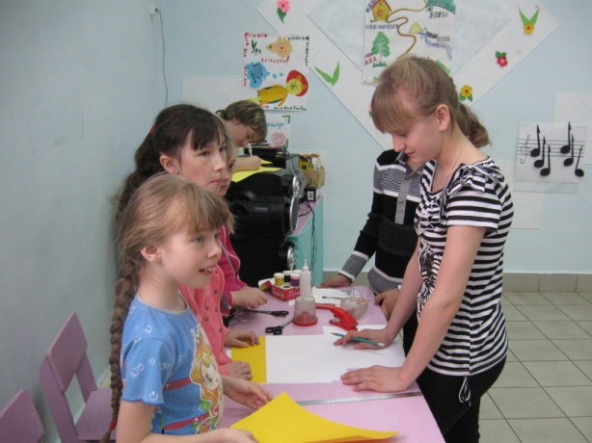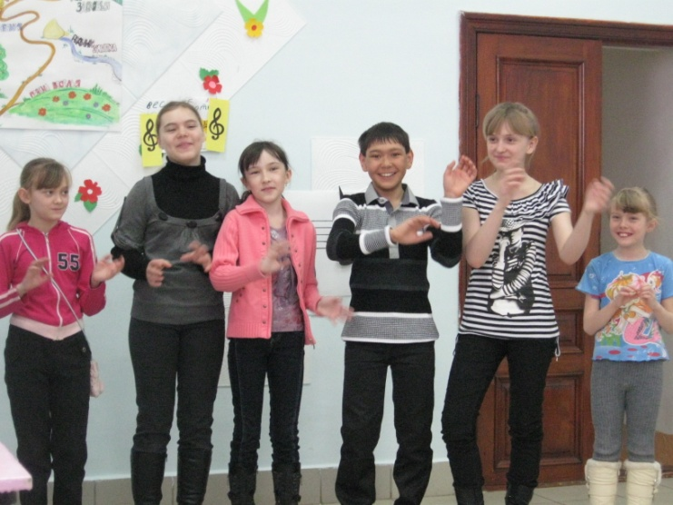

Команды с мелодичными названиями «Аккорд», «Квинтет», «Домисолька» в случае победы в конкурсах получали скрипичные и басовые ключи. В конце весеннего потока музыкальными ключами открылась шкатулка, в которой каждый участник нашел для себя приз!